**个人申请软著流程指引**

**说明：**

**1、本流程指引仅适用于申请的软件著作权的权利人为“上海电机学院”，权利人非“上海电机学院”不适用本流程指引。**

**2、本流程指引适用于发明人自己在中国版权网申请软件著作权，若是委托代理机构则不适用本流程指引。**

**3、申请过程中，若系统提示需要输入学校确认的验证码，请在每周五下午13:00-15:30到行政楼209室获取，提示：验证码的有效期为24小时，建议在获取验证码前向系统提交软著申请，以免验证码失效。**

1、登录“https://www.ccopyright.com.cn/”

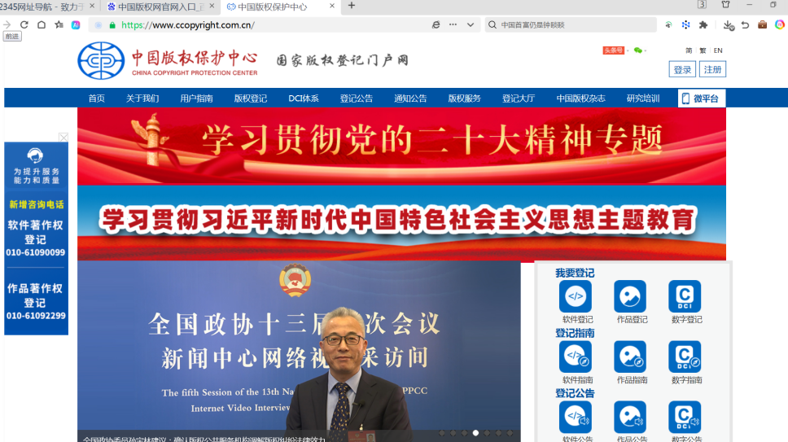

2、若已注册，点击登录

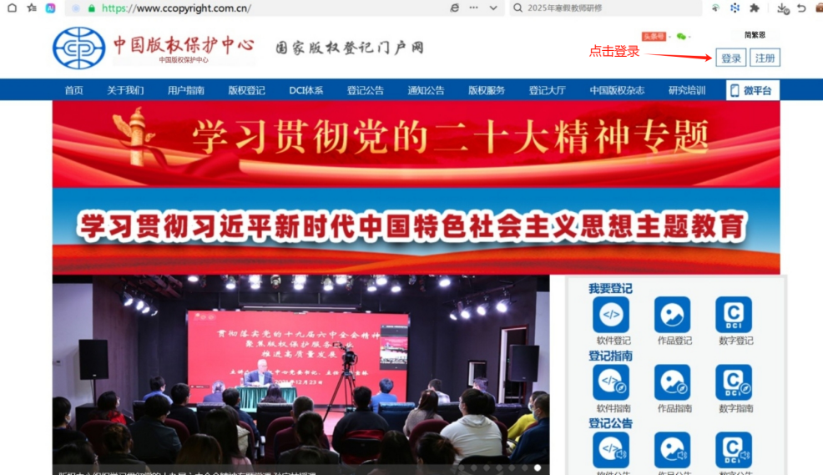

3、在登陆页面，以个人用户登录，输入账号、密码

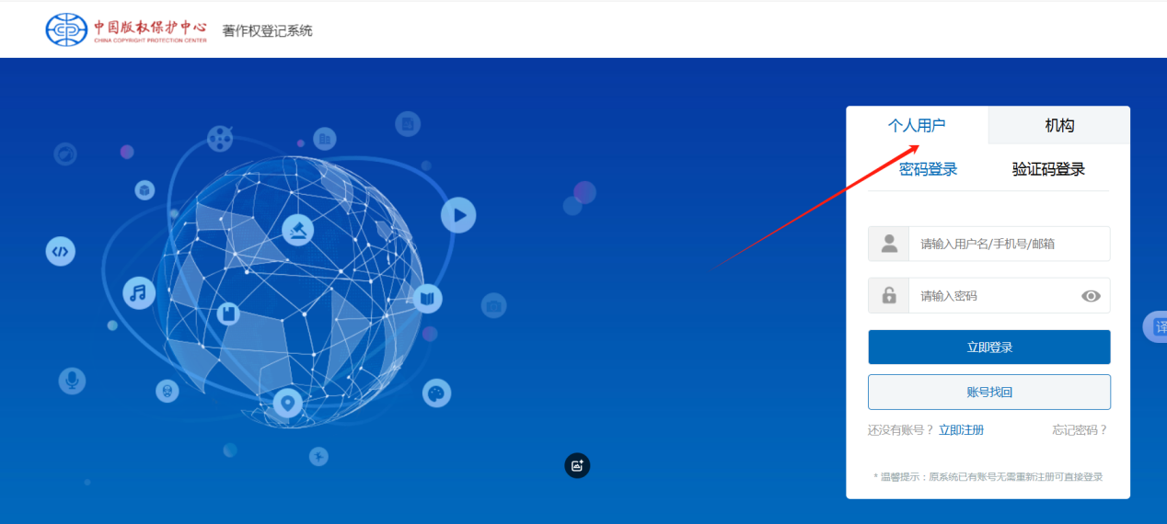

4、选择需要申请的模块，本例以发明人申请“计算机软著”为例

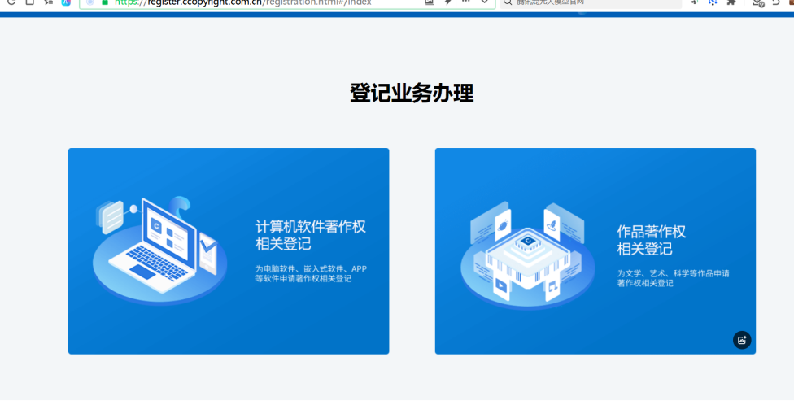

5、选择“计算机软著登记申请”

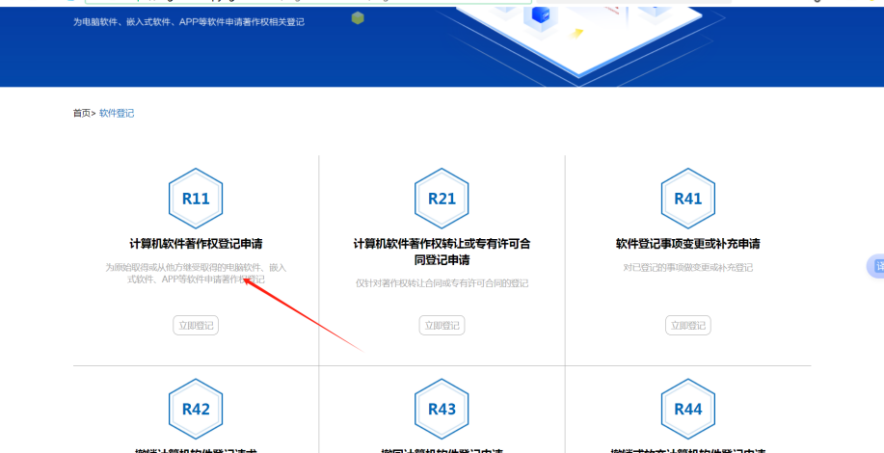

6、选择“我是代理人”

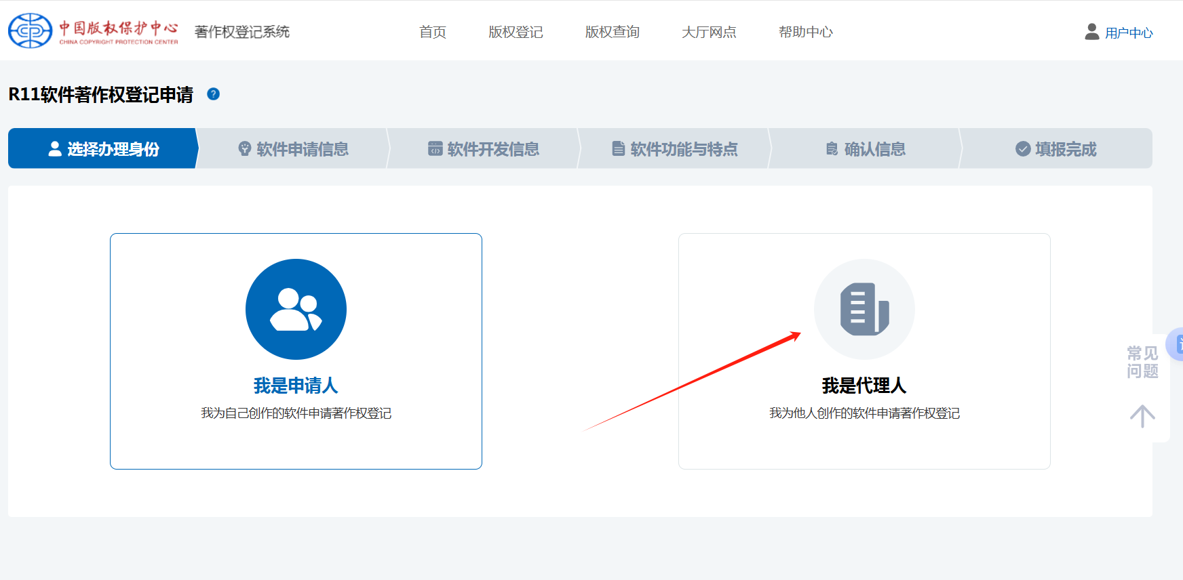

7、输入相关申请信息

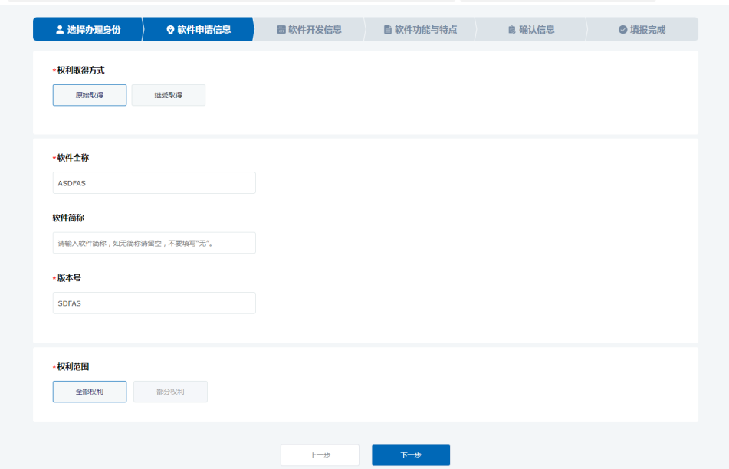

1. 系统中著作权人信息内容填写如下：

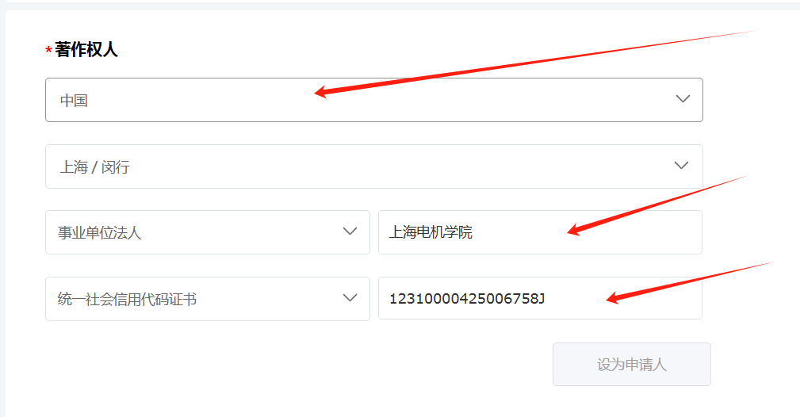

9、继续输入相关信息，直至点击提交。

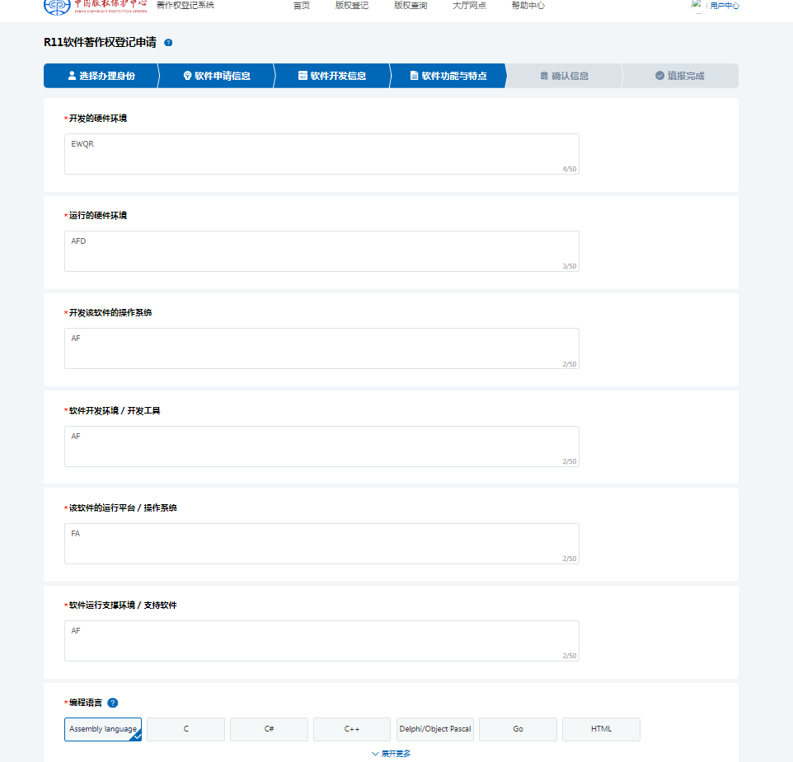

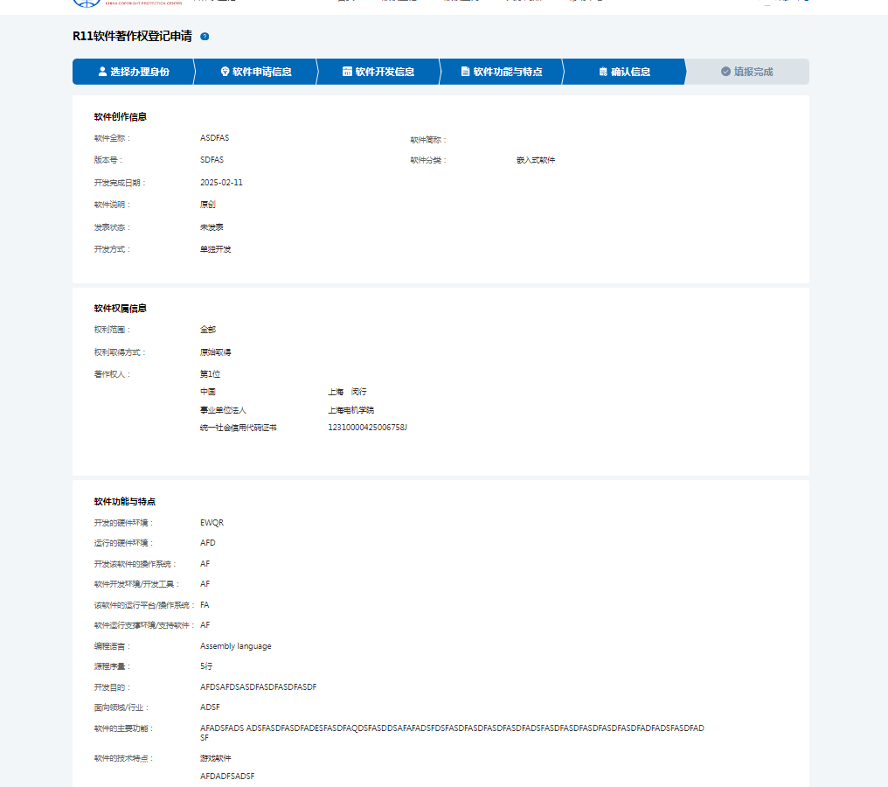

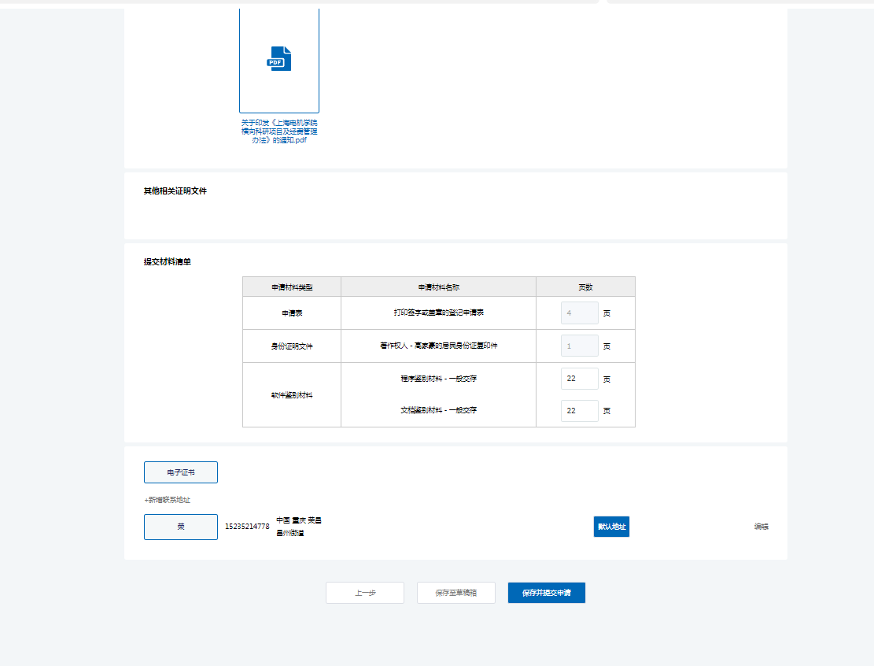

10、填写完毕后并提交信息后，显示如下信息：

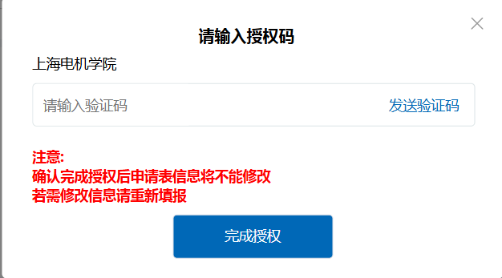

**说明：1、授权码请在每周五下午13:00-15:30期间到行政楼209室索取。其他时间不予办理。**

**2、授权码的有有效期为24小时，建议在现场索取授权码前提交相关申报信息，以免过期。**